**Санкт-Петербургское государственное бюджетное**

**профессиональное образовательное учреждение**

**«Радиотехнический колледж»**

**ОТЧЕТ**

**по практической работе № 9**

**«Проектирование интерфейсов.»**

**по учебной практике УП.05.01 «Проектирование и разработка информационных систем»**

**специальность 09.02.07 Информационные системы и программирование**

Выполнил: студент группы 101К

Подгузов Р.С.

Санкт-Петербург

2021

**Цель практической работы:** формализовать основные функции системы..

**Решение задач**

Главная страница

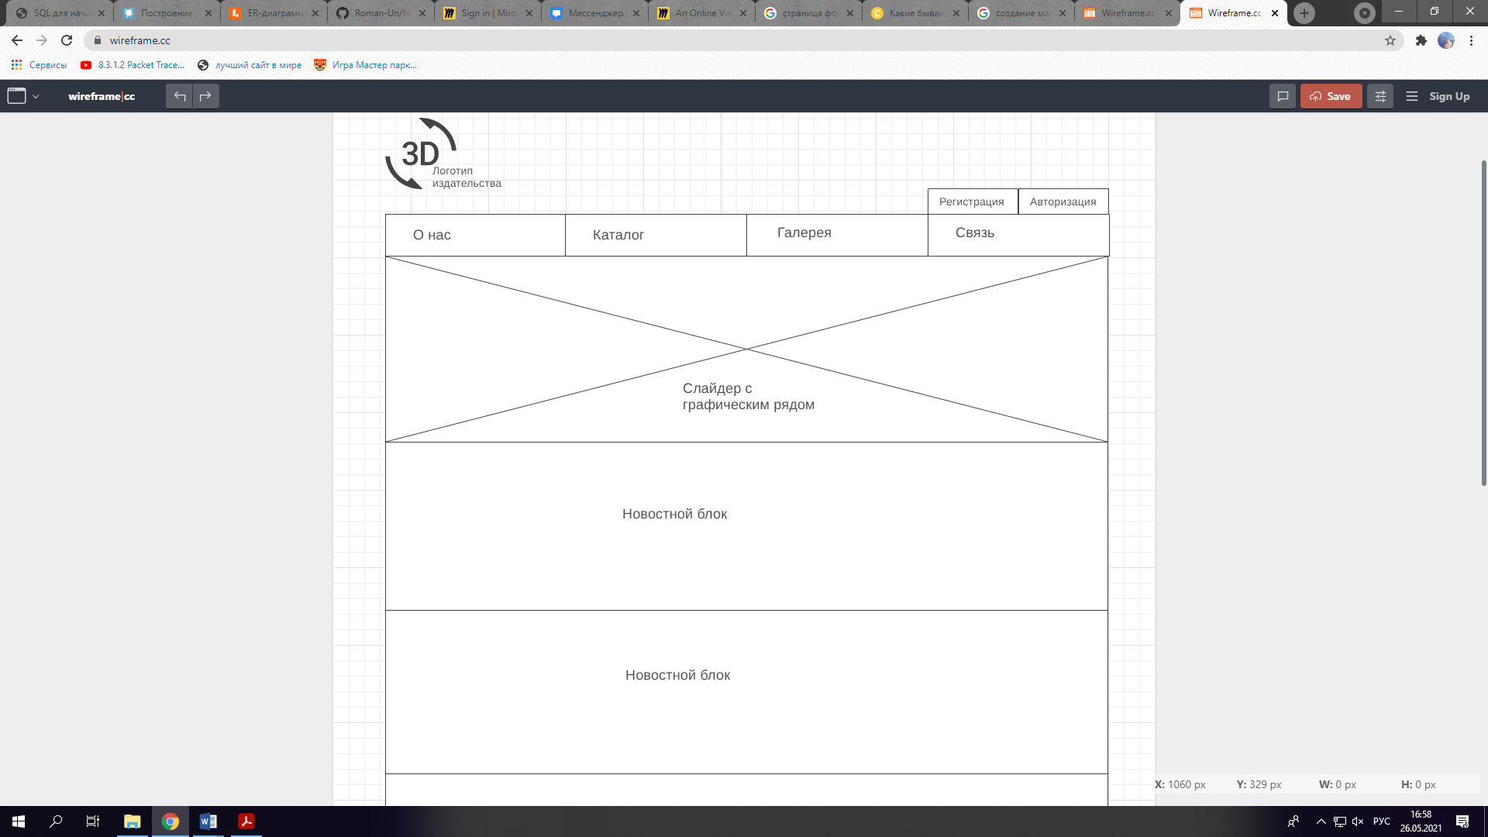

**Регистрация**

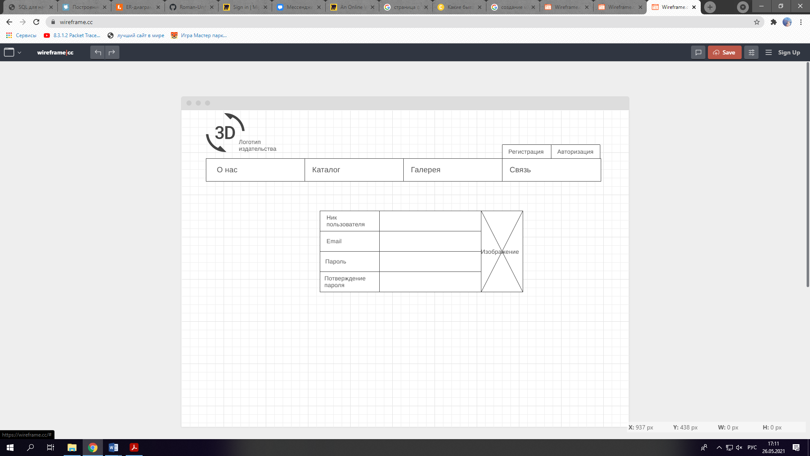

**Страница панели управления**

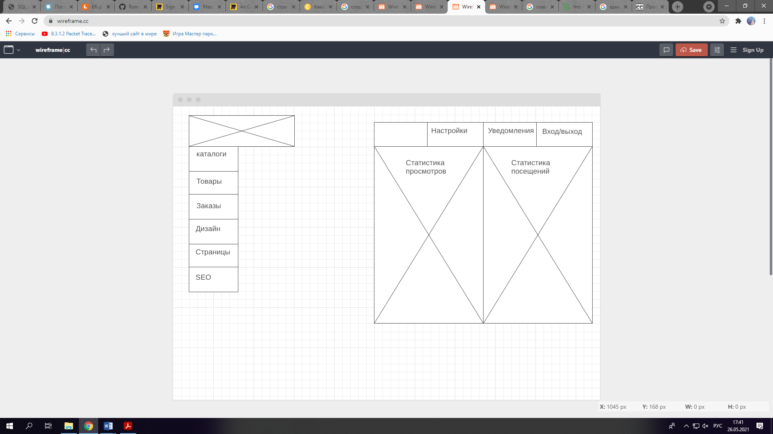

**Меню каталогов (по дате/времени)**

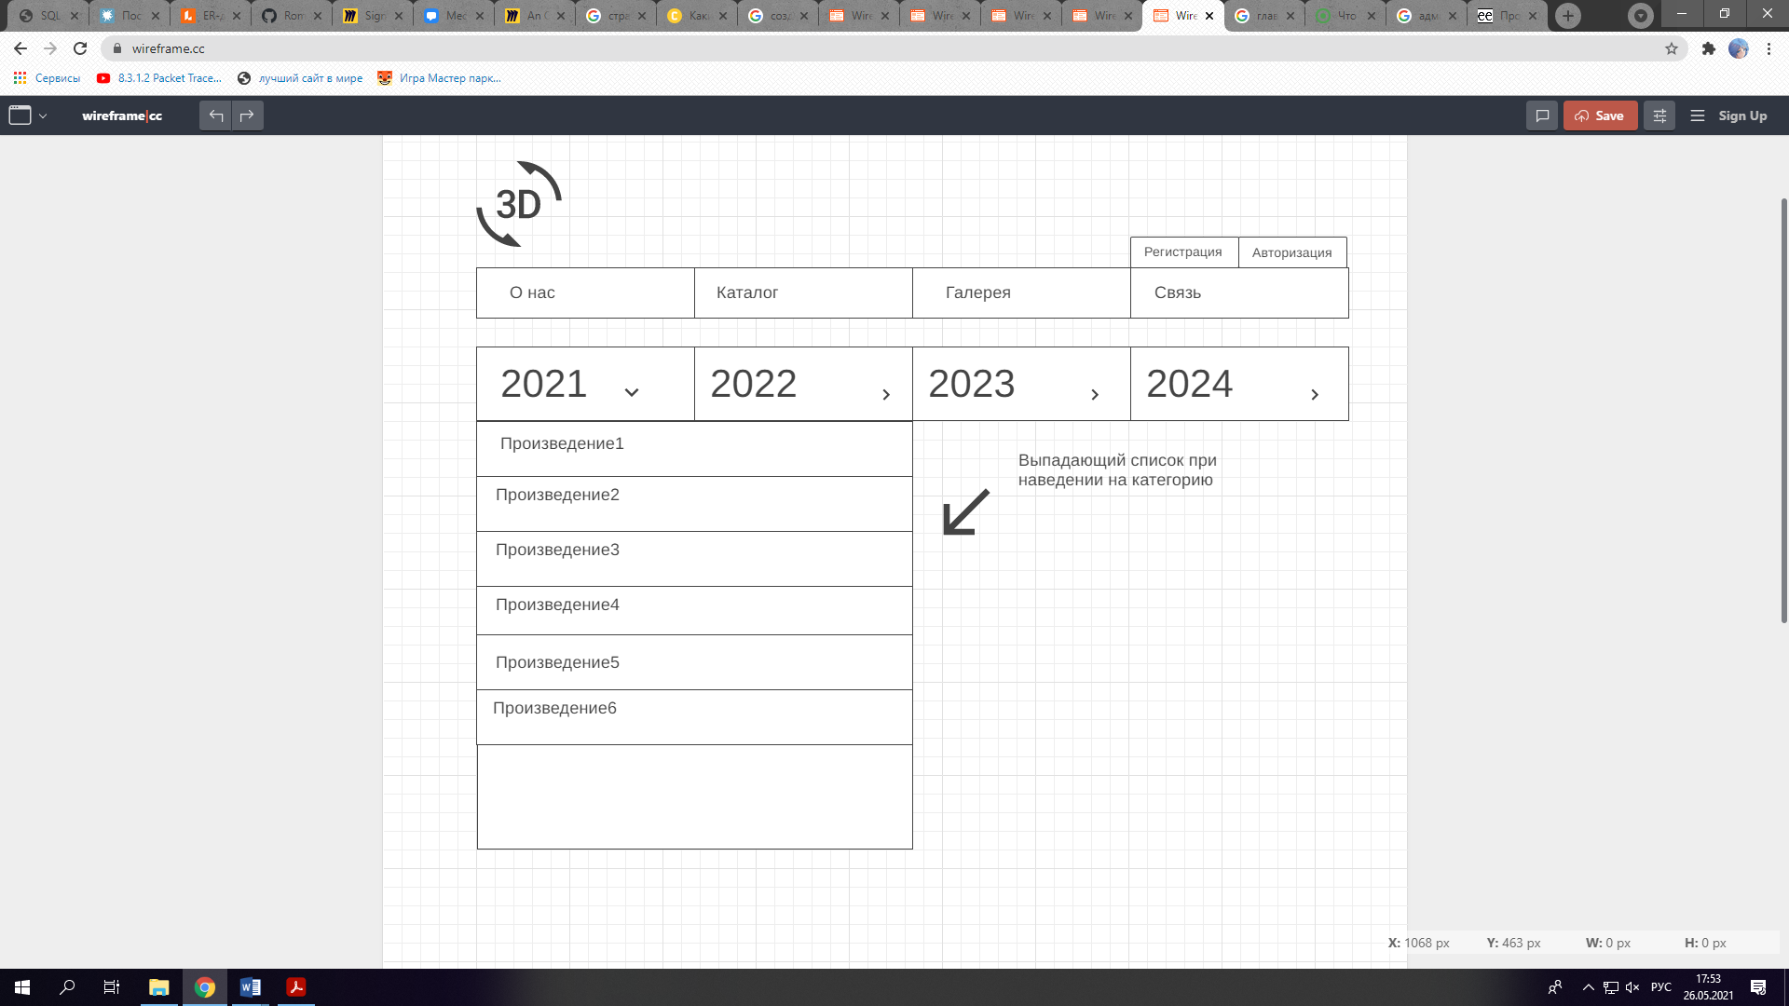

**Авторизация**

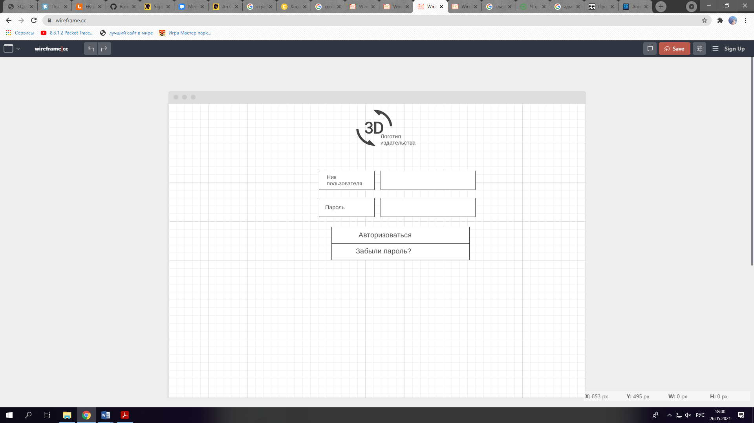

**Страница «О нас»**

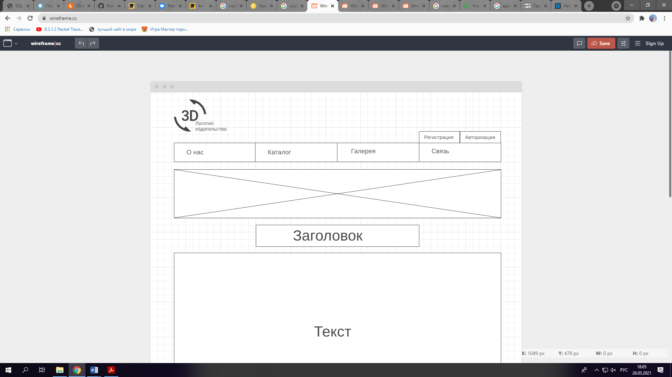

**Страница «Галерея»**

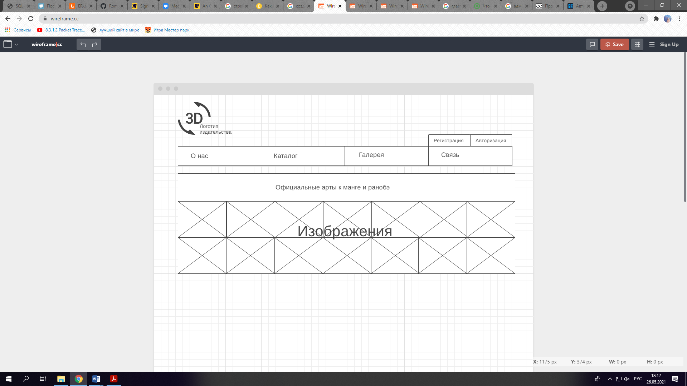

**Выводы**

Интерфейс страниц создан при помощи сервиса [wireframe.cc](https://wireframe.cc/)

**Список используемых источников:**

1) ………..

2) ………..